Lewmar Winch Service Manual B2304 issue 5, de 2005

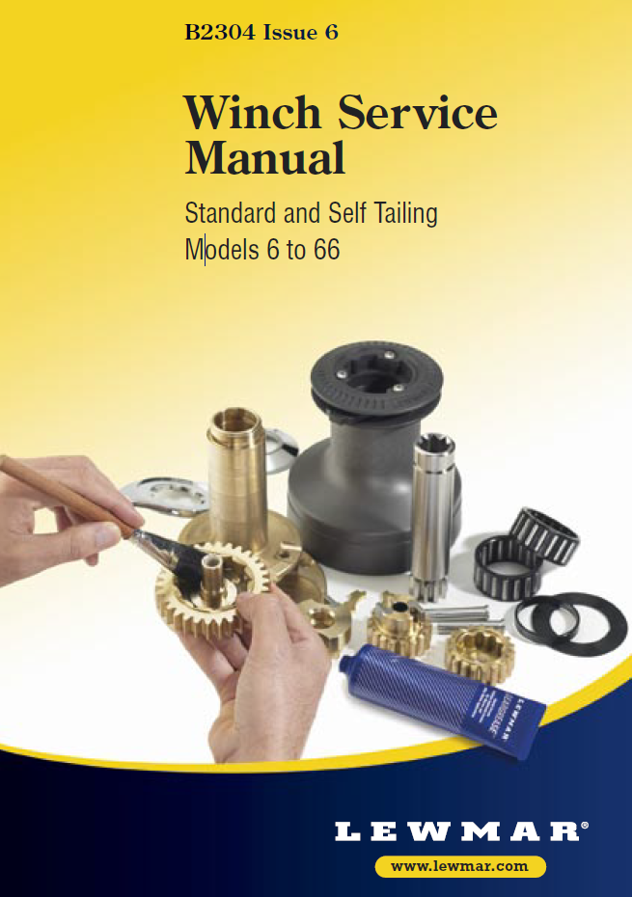

Lewmar winches are known worldwide for their quality, technical innovation and performance. They have been tested to their limits by our engineers in the laboratory and by racing crews in their search for victory. In addition, they have given years of outstanding service to many thousands of yachtsmen to whom the ultimate performance of a yacht or its equipment is perhaps secondary to the pure joy of sailing a fine craft equipped with the best yacht hardware in the world.
This booklet tells you how to give your Lewmar winches the care and attention they need to ensure that whether you sail for results, records or pleasure, your winches will contribute that extra level of performance that is the hallmark of their design. Your Lewmar winches have been built to perform in the best possible manner in all sailing conditions. With care and attention they will give many years of service.
Service details contained in this booklet apply to the current range of Lewmar winches. The same overall servicing principles may be used for earlier versions, although the detailed construction of the winches may be different.
Lewmar wish you good sailing for many years to come.

Les winchs Lewmar sont connus dans le monde entier pour leur qualité, la nouveauté de leur technique et leurs performances. Nos techniciens les ont soumis à des essais maximum en laboratoire et les équipages en compétition ont pu éprouver au mieux leur comportement dans leur course vers la victoire. En outre, ils ont donnés des années de service irréprochable à des milliers de plaisanciers pour qui les performances extrêmes d’in bateau ou de seon équipement n’ont probablement qu’une importance secondaire si on les compare au simple plaisir de naviguer sur un voilier de classe équipé de meilleur matériel de navigation au monde.
Cette notice vous explique comment entretenir au mieux les winchs Lewmar pour qu’ils fournissent systématiquement, que vous naviguiez pour remporter des victoires, pour briser des records ou simplement pour le plaisir, ce degré supérieur de fonctionnement qui caractérise leur construction. Vos winchs Lewmar ont été conçus afin d’offrir une performance optimale quelles que soient les conditions. Bien entretenus, ils vous donneront de nombreuses années de service.
Les explications concernant l’entretien, et contenues dans cette notice, s’appliquent à la gamme actuelle de winchs Lewmar. Les mêmes principes généraux de service peuvent être utilisés pour les versions précédentes, bien que le montage des pièces soit parfois différent.
Lewmar vous souhaite bon vent pendant encore de nombreuses années.

Lewmar winches have been developed over many years by extensive testing aboard the world’s finest ocean racers, long distance cruising yachts and match racing yachts. They are manufactured to the highest quality standards and only the finest materials are used. If installed, used and maintained as described in this booklet, they will give outstanding performance. Full details of our 3 year warranty and conditions of sale are described on page 52/53.

Les winchs Lewmar sont l’aboutissement de nombreuses années de développement et d’essais intensifs à bord des plus grands yachts de course, de croisière et de compétition. lls sont fabriqués d’après des normes de qualités extrêmement sévères et en utilisant les meilleurs matériaux. S’ils sont montés, utilisés et entretenus selon les consignes contenues dans cette notice, ils vous offriront des performances exceptionnelles. Notre garantie de 3 ans et nos conditions de vente sont expliquées en détail à la page 52/53.

When to service yourLewmar winch 10  What you need: Tools, Spares Kits and Service Manuals 13/19  Know your Winch 20  About Wavespring 21/23  Positioning the Wavespring Feeder Arm 24/25  Wavespring Self-Tailer 26/27  Notes and Cautions 28/29  Servicing 30/31  Servicing One Speed Winches 6, 7 & 8 32/33  Servicing Two Speed Winches 16, 30 & 40 34/35  Servicing Two Speed Winch 44 36/37  Servicing One Speed Winch 14ST, 16ST 38/39  Self-Tailing Winches 28ST - 65ST 42/43  Servicing Two Speed Winch 66ST 46/47  Pre-Ocean Winches 49  Lewmar Limited Warranty 52 | Intervalles d’entretien de votre winch Lewmar 11  Matériel nécessaire: Outils, pièces de rechange, Kits et notices dientretien 13/19  Apprendre à connaître le winch 20  A propos du Wavespring 21/23  Position du bras d’alimentation du Wavespring 24/25  Entretien self-tailing Wavespring 26/27  Entretien: note et avertissements 28/29  Entretien 30/31  Entretien des winchs mono-vitesse 6, 7 & 8 32/33  Entretien des winchs à deux vitesses 16, 30, 40 34/35  Entretien des winchs à deux vitesses 44 36/37  Entretien du winch mono-vitesse self-tailing 14ST, 16ST 38/41  Entretien des winchs self-tailing à deux vitesses 28ST - 65ST 42/45  Entretien du winch self-tailing à deux vitesses 66 46/48  Entretien des winchs pré-Ocean 50  Garantie limitée Lewmar 53/54

WHEN TO SERVICE / Intervalles d’entretien de votre winch Lewmar

Lewmar winches, like any other precision engineered product, must be serviced regularly. Yacht winches are required to carry deceptively high loads. For example, the genoa sheet load on a 40’ (12 m) cruising yacht can easily reach 1000 lbs (453 kg). Regular servicing with attention to correct assembly and condition of parts is vital to the safety and performance of your boat.
WHEN?
1. TWO OR THREE TIMES DURING ACTIVE SAILING SEASON: Lewmar winches should be stripped, cleaned and re-lubricated.
2. AT THE END OF EACH SAILING SEASON AND BEFORE STARTING THE NEW SAILING SEASON: All Lewmar winches should be completely stripped, cleaned, thoroughly checked for damage and lubricated with reference to the information provided in the Lewmar Volume 10 Service Manual.
EXTERNAL CLEANING OF DRUM
Chrome winches - Wash drum regularly with fresh water and dry with a cloth.
Occasionally use non-abrasive liquid chrome cleaner to remove dirt deposits.
Alloy - Wash drum regularly with fresh water and dry with a cloth. DO NOT USE POLISHES OR ABRASIVES.
Stainless Steel Winches - Wash drum regularly with fresh water and dry with a cloth.
Occasionally use non-abrasive liquid cleaner to remove dirt deposits.
Bronze - Wash drum regularly with fresh water and use brinze cleaner.

Les winchs Lewmar, comme n’importe quelle pièce de précision, doivent être entretenus régulièrement. Les winchs de yachts doivent supporter des charges extrêmement élevées. Par exemple, la charge des écoutes du génois sur un yacht de croisière de 12 mètres peut facilement atteindre 453 kg. Un entretien régulier, portant notamment sur le montage correct et l’état des pièces, est essentiel pour la sécurité et pour les performances de votre voilier.
QUAND?
1. DEUX OU TROIS FOIS AU COURS D’UNE SAISON DE NAVIGATION INTENSIVE: les winchs Lewmar devraient être démontés entièrement, nettoyés et regraissés.
2. A LA FIN DE CHAQUE SAISON ET AVANT D’ENTAMER UNE NOUVELLE SAISON DE NAVIGATION: tous les winchs Lewmar devraient être entièrement démontés, nettoyés, examinés minutieusement pour repérer les dégâts éventuels et graissés selon les informations du Manuel d’entretien Lewmar, volume 10.
NETTOYAGE EXTÉRIEUR DU TAMBOUR
Winchs chromés - Laver régulièrement le tambour à l’eau douce et le sécher avec un chiffon.
Utiliser de temps à autre un nettoyant liquide non abrasif pour chrome afin d’éliminer la saleté déposée.
Winchs en aluminium anodisé - Laver régulièrement le tambour à l’eau douce et le sécher avec un chiffon. NE PAS UTILISER DE PRODUITS A POLIR OU ABRASIFS.
Winchs en acier inoxydable - Laver régulièrement le tambour à l’eau douce et le sécher avec un chiffon.
Utiliser de temps à autre un nettoyant liquide non abrasif afin d’éliminer la saleté déposée.

WHAT YOU NEED / Matériel nécessaire:

SPARES KIT
Winch spares kit
Lewmar provide a maintenance kit for every winch in their range. Each kit is complete and parts are not sold separately.
19700100 Basic Winch Servicing Kit
4 Circlips, 4 Pawls, 4 Pawl Springs.
19700200 Winch Servicing Kit
4 Circlips, 8 Pawls, 12 pawl springs, 3 keys, 2 pan head screws (self-tailers).
19700300 Three Speed Winch Servicing Kit
19700401 STD Large Pawls & Springs (50–66)
6 Pawls, 12 Pawl Springs.
19700501 STD Small Pawls & Springs (6–48/66)
6 Pawls, 12 Pawl Springs.
19700900 Allen Key Set
19701000 GearGrease™
Packed in handy 100g plastic tube.
19701100 GearGrease™
Packed in handy 300 g plastic tub. This waterproof grease contains solid activation which aids the load carrying characteristics of a winch. It is also suitable for trailer wheel bearings, steering gear, hydraulic equipment, outboard engines and many other marine applications.
19701300 Naval Jelly
Packed in handy 200 ml jar. Removes tarnishing from stainless steel surfaces and protects the material.
19701600 RaceLube™
Packed in a handy 55 ml plastic bottle. Special formula for winch pawls, springs and similar applications where the use of grease is not advised.
19701500 Winch Maintenance Packs
100 g Tube of GearGrease™, 55ml RaceLube™, Brush, ‘How To’ Booklet, Pawl Springs x 10.

KITS DE RECHANGE
Pièces détachées
Lewmar fournit un kit de maintenance pour chaque winch de sa gamme. Chaque kit est complet et les pieces ne sont pas vendues séparément.
19700100 Kits de rechange
Kit d’entretien de base pour winch. 4 circlips, 4 cliquets, 4 ressorts de cliquet
19700200 Kit d’entretien pour winch.
4 circlips, 8 cliquets, 12 ressorts de cliquet, 3 cIés, 2 vis à tête tronconique (self-tailing).
19700300 Kit d’entretien pour winch trois vitesses.
19700401 STD gros cliquets en ressort de cliquets (50–66)
6 cliquets, 12 ressorts de cliquet.
19700501 STD petit cliquets en ressort de cliquets (6–48/66)
6 cliquets, 12 ressorts de cliquet.
19700900 Jeu de cIés Allen
19701000 Graisse™
En tube plastique et pratique de 100 g.
19701100 Graisse™
Conditionnée en tube plastique et pratique de 300g. Cette graisse étanche contient des composants qui permettent l’optimisation de résistance à la traction du winch. Elle peut aussi être utilisée pour les roulements à bille de remorque, l’engrenage de direction, l’équipement hydraulique, les moteurs hors bord et dans de nombreuses autres applications marines.
19701300 Gelée Marine
Conditionnée en bocaux pratiques de 200g. Ravive et protège les surfaces en acier inoxydable.
19701600 Lubrifiant Racing™
Conditionné dans une bouteille plastique de 55ml. Ce lubrifiant est tout à fait indiqué pour les cliquets, ressorts de cliquets et applications similaires la ou l’emploi de la graisse n’est pas indiqué.
19701500 Pack de maintenance de winchs
Tube de 100g de graisse™, 55ml de lubrifiant Racing™, pinceau, ‘Notice d’entretien’, ressorts de cliquets x 10.

Tools /

All winches are designed according to Lewmar’s “strip from the top” philosophy, so that any winch can be stripped for servicing in seconds, without the need to remove the winch from its fittings, using a very basic set of tools as described in the table below.
TOOLS REQUIRED FOR ROUTINE SERVICING
Tools - Small flat bladed screwdriver, clean soft cotton, cleaning fluid - white spirit, paraffin (not petrol), light machine oil, Lewmar winch grease.
MODEL
6, 7, 8, 16, 30, 40 & 44 Basic requirement only.
14ST, 16ST, 28/30ST, 34/40ST, 44ST, 48STBasic requirement plus cross-headed screwdriver.
50ST, 54ST, 58ST, 64/65STBasic requirement plus a 5 mm A/F Allen key.
66ST Basic requirement plus a 6 mm and 8 mm A/F Allen key.

Tous les winchs sont construits selon la philosophie Lewmar du démontage par le haut, ce qui signifie que chaque winch peut être démonté pour l’entretien en quelques secondes, sans être déposé et à I’aide d’un jeu d’outils de base décrit dans le tableau ci-contre.
OUTILS NÉCESSAIRES POUR L’ENTRETIEN COURANT
Outils - Petit tournevis à lame plate, chiffon de coton propre, nettoyant liquide - white spirit, paraffine (pas d’essence). Huile pour machines Iégére, Graisse pour winchs Lewmar.
MODÈLE
6, 7, 8, 16, 30, 40 & 44 Outils de base seulement
14ST, 16ST, 28/30ST, 34/40ST, 44ST, 48STOutils de base plus tournevis cruciforme
50ST, 54ST, 58ST, 64/65STOutils de base plus cIé Allen 5 mm A/F
66ST Outils de base plus cIé Allen 6 mm et 8 mm A/F

SERVICING PRE-OCEAN MODELS /

Servicing instructions for earlier models of Lewmar winches are contained in Service Manuals No’s 5 & 6. Please consult the table on page 49 of this manual for the appropriate publication, or alternatively contact your Lewmar offices for service details.

Les consignes d’entretien des anciens modèles de winchs Lewmar sont données dans les Manuels No 5 & 6. Prière de se reporter au tableau de la page 50 de ce manuel pour connaître la publication appropriée ou contacter le concessionnaire Lewmar pour obtenir les renseignements nécessaires.

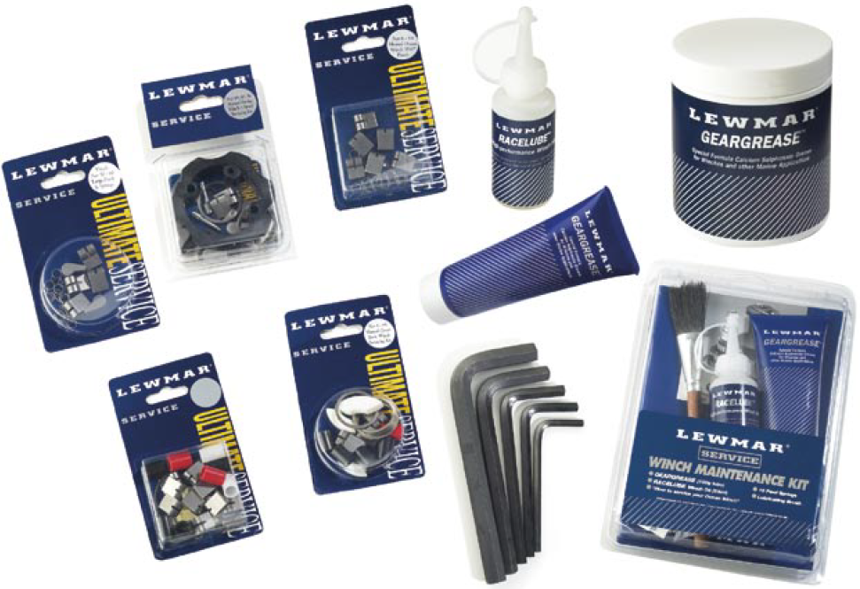

ABOUT WAVESPRING /

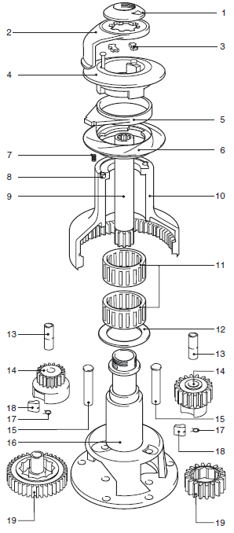 | 1. ‘O’ Ring  2. Feeder arm  3. Collet  4. Upper crown  5. Stripper ring  6. Lower crown  7. Spring  8. Spring cup  9. Main spindle  10. Drum  11. Roller bearing assembly  12. Drum washer  13. Gear spindle sleeve  14. Pawl gear  15. Gear spindle  16. Centre stem  17. Pawl spring  18. Pawl  19. Ratchet gear.  1. Ecrou supérieur  2. Doigt de guidage  3. Clavette  4. Couronne supérieure  5. Bague de Self Tailing  6. Couronne inférieure  7. Ressort  8. Logement de cliquet  9. Axe principal  10. Poupée  11. Montage de roulements à Aiguilles  12. Rondelle  13. Bague de butée  14. Pignon à cliquet  15. Axe  16. Embase centrale  17. Ressort de cliquet  18. Cliquet  19. Pignon.

SELF-TAILER CONVENIENCE
A self tailer enables you to use both hands to wind, by freeing you of the necessity to tail the sheet. Lewmar’s patented Wavespring concept is a simple, safe and convenient method of self-tailing.
A CLOSER LOOK
The Wavespring design is the second generation of Lewmar self tailing systems. It combines the renowned and gentle Wavegrip feature with the automatic self adjusting action that only springs can provide. This enables the Wavespring self-tailing system to handle a large variety of rope diameters and textures without the need for adjustment, yet still allows the valued ability to “tail through”, giving even faster sail control. The sleek new feeder and stripper design assures absolute snag-free operation, and the unique jaw design eliminates the possibility of damage caused by too few rope turns (always use a minimum of three turns) being loaded on the drum.
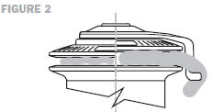
FIGURE 2
SELF-TAILERS - HOW THEY WORK
The winch must be mounted so that the loose sheet falls correctly into a secure stowage position. The position of the stripper arm can be adjusted to give correct sheet stripping.
There must be a minimum of three turns on the drum. The turn leading from the drum must then be passed across the stripper mechanism and placed into the spring jaws as shown above.
Release the rope from the jaw set with care as LOAD will be present - ease the line away, then remove the turns from the drum.
The jaws of each Lewmar winch are designed to accept a range of rope diameters. Winches should only be used with ropes of recommended size, as set out in the table on page 23.
RATCHET GEARS - PAWL ENGAGEMENT
When assembling ratchet gears, check pawl engagement as shown in fig. 3, page 23. Incorrect assembly will lead to back winding of the winch. This is very dangerous for obvious reasons, so extreme care should be taken.

AVANTAGE DU SELF-TAILING
Ce dispositif vous permet de garder les mains libres pour wincher en vous évitant d’avoir à tirer sur l’écoute. Lewmar a breveté le concept Wavespring™, une méthode à la fois simple, sûre et pratique de self-tailing.
EN DÉTAILS
FIGURE 2 P.21
Le modèle Wavespring est Ia deuxième génération des winchs seIf-taiIing de Lewmar. II combine Ies caractéristiques réputées et non agressives du Wavegrip avec I’action de réglage automatique que seuls les ressorts peuvent assurer. Cela permet au self-tailing Wavespring d’accepter une grande variété de diamètres et de textures d’écoutes sans réglage, tout en lui donnant la précieuse capacité d’embraquer, assurant un contrôle de la voile encore plus rapide. Le nouveau bras de chargement assure un fonctionnement sans aucun problème, et la conception originale des mâchoires élimine les risques de dégâts possibles si le nombre de tours sur la poupée du winch n’est pas suffisant (toujours faire un minimum de 3 tours).
LE SELF TAILING - COMMENT FONCTIONNNE T-IL ?
Le winch doit être monté de telle sorte que l’écoute dévidée tombe correctement en une position de rangement sûre. La position du bras de chargement peut être réglée pour obtenir une orientation correcte.
Un minimum de 3 tours doit être effectué sur le tambour. Le tour partant du tambour doit ensuite être passé sur le bras de chargement et placé dans les mâchoires à ressort de la façon indiquée ci-dessus.
Dégager avec prudence le cordage des mâchoires car une CHARGE sera présente du fait de la charge sur l’écoute - laisser filer, puis ôter les tours du tambour.
Les mâchoires de chaque winch Lewmar sont conçues pour recevoir une gamme de diamètres de cordage. Utiliser uniquement les dimensions de cordage recommandées et indiquées dans le tableau ci-dessous.
PIGNONS D’ENTRAINEMENT A CLIQUETS: ENGAGEMENT DES CLIQUETS
FIGURE 3 P.23
Lors du montage des pignons d’entraînement à cliquets, vérifier l’engagement des cliquets tels que décrits sur le schéma. Un mauvais montage peut occasionner un retour en arrifire du winch. C’est extrêmement dangereux pour des raisons évidentes, et nous vous conseillons d’être particulièrement vigilants.

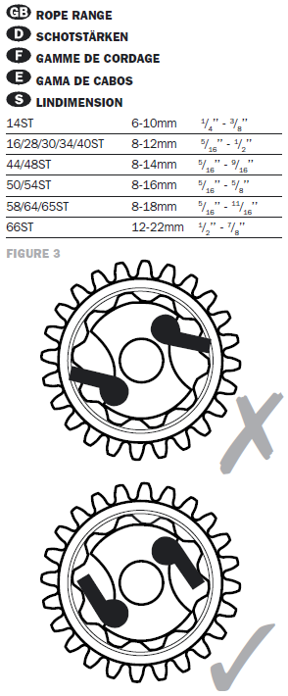

POSITIONING THE WAVESPRING FEEDER ARM

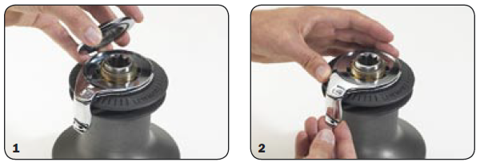

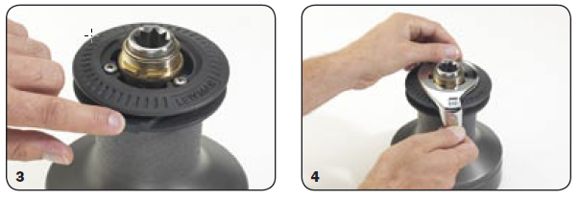

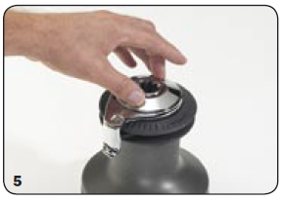

14, 16, 28, 30, 34, 40, 44, 48, 50, 54, 58, 64, 65, 66
1. Unscrew the top cap.
2. Lift off the feeder arm.
3. Rotate the stripper ring to the required position.
4. Replace the feeder arm in the correct position to suit the stowage of the loose sheet (see note).
5. Check the condition of the ‘O’ ring in the top cap. Replace if necessary. Lubricate with a light smear of Lewmar winch grease and replace the top cap.
Note: When replacing the feeder arm, ensure the stripper ring is correctly located within the groove on the back of the feeder arm.

14, 16, 28, 30, 34, 40, 44, 48, 50, 54, 58, 64, 65, 66
1. Dévisser l’ecrou supérieur.
2. Soulever le bras de chargement.
3. Faire tourner la bague du stripper jusqu’à la position désirée.
4. Replacer le bras d’alimentation dans la position adéquate au rangement de l’écoute dévidée (voir note).
5. Vérifier l’état du joint torique dans l’ecrou supérieur et le remplacer le cas échéant. Le graisser Iégèrement avec de la graisse pour winch Lewmar et revisser l’ecrou supérieur.
Note: En replaçant le bras de chargement, s’assurer que la bague du stripper se trouve bien à l’intérieur de la rainure au dos du bras.

SERVICING THE WAVESPRING /

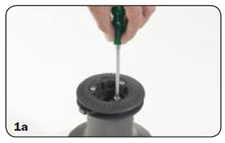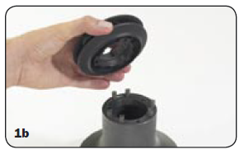
1a+1b WINCHES FROM 14ST TO 48ST HAVE LOWER SPRUNG JAWS
Using a cross headed screw driver, remove the 3 cross headed screws which secure the crown assembly to the drum.
Lift the crown clear of the drum. Care should be taken not to lose any springs that may adhere to the lower crown. Separate the crowns and clean with fresh water. Check crowns and stripper ring for wear. Replace if necessary. Reassemble in reverse order.

1a+1b LES WINCHS 14ST À 48ST ONT DES MÂCHOIRES INFÉRIEURES À RESSORT
A I’aide d’un tournevis cruciforme, déposer les 3 vis cruciformes qui fixent l’ensemble flasque sur le tambour.
Enlever les flasques du tambour. Prendre soin de ne pas perdre les ressorts qui peuvent rester coincés sur le flasque inférieur. Séparer les flasques et les nettoyer à I’eau douce. Vérifier si les flasques ou la bague de stripper sont usés et les remplacer le cas échéant. Remonter l’ensemble en suivant l’ordre inverse.
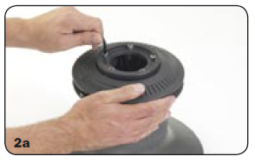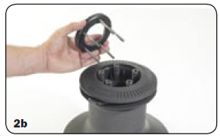

2a+2b WINCHES FROM 50ST TO 66ST HAVE UPPER SPRUNG JAWS
Using an allen key, undo the 4 cap headed retaining screws evenly (5 screws on 66ST). Lift off the top plate together with the retaining screws. Also remove the springs and spring pillars. Next, remove and separate the crown assembly, and clean with fresh water. Check crowns and stripper ring for wear. Replace where necessary. Reassemble in reverse order.
Note: When rebuilding the crown assembly, care should be taken to engage the locating lug on the underside of the lower crown within its locating hole in the drum top.

2a+2b LES WINCHS DE 5OST À 66ST ONT DES MÂCHOIRES SUPÉRIEURES À RESSORT
A I’aide d’une clé Allen, desserrer les 4 vis de retenue à tête tronconique de la même façon (5 vis sur 66ST). Soulever la plaque supérieure avec les vis de retenue. Déposer aussi les ressorts et les supports de ressorts. Puis déposer et séparer l’ensemble flasque et le nettoyer à l’eau douce. Vérifier si les flasques ou la bague de stripper sont usés et les remplacer le cas échéant. Remonter liensemble en suivant l’ordre inverse.
Note: Lors du montage de l’ensemble flasque, prendre soin d’introduire l’ergot de positionnement de la surface inférieure du flasque inférieur dans le trou de positionnement situé en haut du tambour.

NOTES AND CAUTIONS /

The performance and safety of your yacht relies upon the efficient function of its winches. A jammed or disabled winch can constitute a severe hazard, therefore any part which appears damaged or displays signs of excessive wear should be replaced immediately. Only use genuine Lewmar parts which are available from your Lewmar Distributor Office.
PAWLS AND PAWL SPRINGS
The pawls and their spings need inspecting at regular intervals.
Remember they are among the most important internal parts of your winch and the least costly to replace. Don’t wait for them to break before changing them.

La performance et la sécurité de votre yacht dépend du fonctionnement efficace de ses winchs. Un winch coincé ou endommagé représente un grave danger potentiel. Aussi, toute pièce qui semble endommagée ou qui présente une usure excessive doit être remplacée immédiatement.
Utiliser uniquement les pièces d’origine Lewmar en vente chez votre distributeur Lewmar.
CLIQUETS ET RESSORTS DE CLIQUETS
Les cliquets et leurs ressorts doivent être examinés régulièrement.
Ne pas oublier qu’ils font partie des pièces internes les plus importantes du winch et qu’elles peuvent être remplacées à peu de frais. Ne pas attendre qu’elles se cassent avant de les remplacer.
Toujours s’assurer que les ressorts de cliquets ne sont ni cassés ni usés, et que les cliquets ne sont ni bloqués ni coincés.
Lubrifier les cliquets avec une huile légère pour machines de bonne qualité.

SERVICING /

CLEANING
All components should be removed and cleaned in a paraffin bath in the course of servicing. If you do not have access to a paraffin bath, use half of an old plastic container with an old toothbrush. Even a cotton cloth soaked in paraffin or white spirit will suffice.
CAUTION
Some Lewmar winches contain plastic components which may be damaged by inappropriate cleaning agents. Always check the manufacturer’s directions before using any cleaning agents.
GREASING
Never use grease to lubricate your pawls, as this can lead to pawls sticking in their pockets and disabling the winch. Instead, lubricate with a light engine oil.
Use only a light smear of winch grease when lubricating ratchet tracks, gear teeth and bearings. Otherwise, excess grease will be forced out and will collect in potentially dangerous areas, such as pawl pockets.
ASSEMBLY
Winches must be re-assembled in the reverse sequence to the order of dismantling. After re-assembly, immediately check the winch functions correctly.
MOUNTING
Winches must be fitted in the manner laid out in leaflet B2189 (supplied with every winch) shown below or at www.lewmar.com. Winches are self-draining and care should be taken to ensure the drain holes are not obstructed.

NETTOYAGE
Toutes les pièces doivent être déposées et nettoyées dans un bain de paraffine au moment de l’entretien. S’il est impossible de se procurer un bain de paraffine, utiliser la moitié d’un vieux récipient en plastique et une vieille brosse à dents. Un chiffon de coton trempé dans de la paraffine ou du White Spirit peut même suffire.
ATTENTION
Certains winchs Lewmar comportent des pièces en plastique qui peuvent être endommagées par des nettoyants inadaptés. Toujours lire les consignes du fabricant avant d’utiliser un agent nettoyant.
GRAISSAGE
Ne jamais utiliser de graisse pour lubrifier les cliquets, au risque de les faire coller dans leurs poches et de rendre le winch inutilisable. Utiliser à la place une huile moteur légère.
Appliquer juste une fine couche de graisse sur les dents des pignons et des engrenages et les roulements. Un excès de graisse sera expuIsé et ira s’amasser dans des zones potentiellement dangereuses comme les logements de cliquets.
ASSEMBLAGE
Les winchs doivent être réassemblés en suivant l’ordre inverse de démontage. Contrôler immédiatement le fonctionnement du winch après réassemblage.
MONTAGE
Les winchs doivent être montés de la façon illustrée dans la notice B2189 (livrée avec chaque winch) et sur www. lewmar.com. Ils sont à évacuation automatique. Il faut donc s’assurer que les drains d’écoulement ne sont pas bouchés.

SERVICING ONE SPEED WINCHES 6, 7 & 8 /

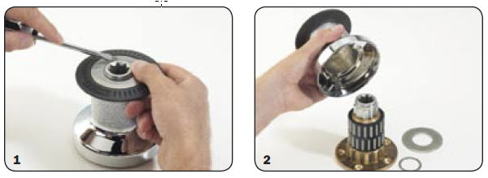

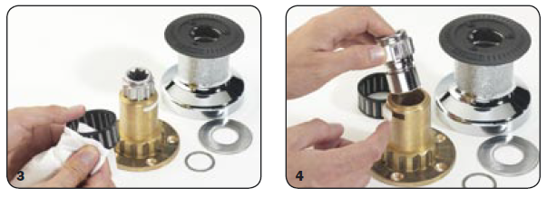

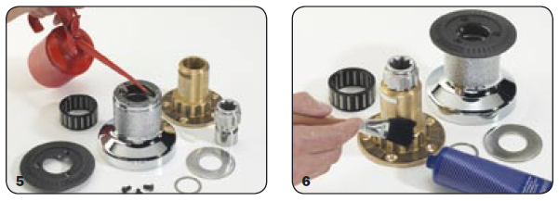

1. Carefully prise off circlip.
2. Remove top plate and lift off drum.
3. Remove and clean the drum bearings.
4. Remove the spindle by easing out the retaining key, clean, regrease and refit.
5. Remove, clean and inspect the four pawls located in the drum, replace as necessary and lubricate with light oil.
6. Lightly grease the two rachet tracks and the bearing surfaces. Reassemble winch in reverse sequence.

1. Oter le circlip avec précaution.
2. Déposer la plaque supérieure et soulever le tambour pour le déposer.
3. Déposer et nettoyer les roulements du tambour.
4. Déposer I’axe en retirant le clé de fixation, le nettoyer, le regraisser et le remonter.
5. Déposer, nettoyer et contrôler les quatre cliquets situés dans le tambour, les remplacer selon les besoins et les graisser avec une huile légère.
6. Graisser légèrement les dents des 2 pignons d’engrenage et les surfaces des roulements. Réassembler le winch en suivant l’ordre inverse du démontage.

SERVICING TWO SPEED WINCHES 16, 30 & 40 /

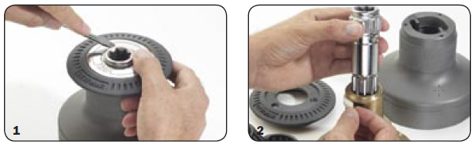

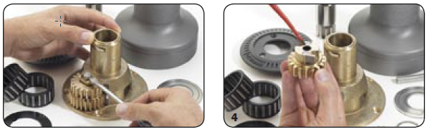

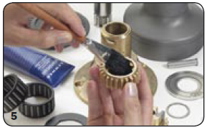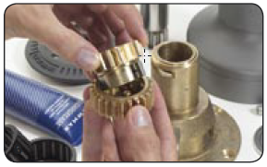

1. Remove the circlip and top late then lift off the drum. Remove the 3 x 5 mm screws holding the crown, remove, clean and oil the two pawls.
2. Remove and clean the retaining key and main spindle.
3. Using a small, thin bladed screwdriver lift out the gear spindle. Remove the gears.
4. Separate the gears. Remove, clean and inspect the pawls and springs, replace if necessary. Lubricate the pawls with a light machine oil.
5. Lightly regrease the inside of the ratchet gear with Lewmar winch grease.
6. Reassemble the gears, rotating as you do so to aid assembly. Reassemble winch in reverse sequence.

1. Déposer le circlip et la plaque supérieure. Puis soulever et déposer le tambour. Déposer les 3 vis de 5 mm qui fixent le flasque. Déposer, nettoyer et graisser les deux cliquets.
2. Déposer et nettoyer la clé de retenue et I’axe principal.
3. A I’aide d’un petit tournevis à fine lame, extraire I’axe du pignon. Déposer les pignons.
4. Séparer les pignons. Déposer, nettoyer et contrôler les cliquets et ressorts et les remplacer le cas échéant. Graisser les cliquets avec une huile légère pour machines.
5. Appliquer une fine couche de graisse pour winch Lewmar à l’intérieur du pignon d’entrainement.
6. Réassembler les pignons en les faisant tourner pour faciliter l’opération. Réassembler le winch en suivant l’ordre inverse du démontage.

SERVICING TWO SPEED WINCH 44 /

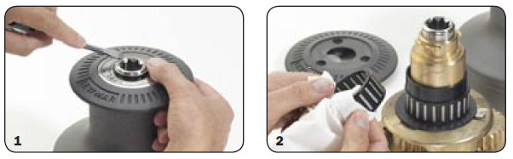

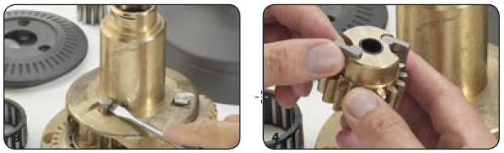

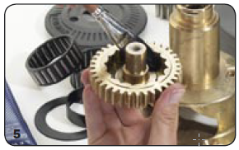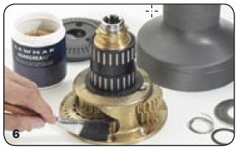

1. Remove circlip and lift off the drum and top cap.
2. Remove and clean drum bearings and washer, then remove the two spindle retaining collets and the main spindle.
3. Using a thin bladed screwdriver, lift out the gear spindle and remove the gears.
4. Inspect the gear assemblies for signs of excess water. Replace pawls and springs if necessary.
5. Using a small bladed screwdriver, raise the two gear spindles.
6. Reassemble the winch in reverse sequence, taking care to grease lightly all gear teeth and bearing surfaces.

1. Déposer le circlip et soulever le tambour et l’ecrou supérieur.
2. Déposer et nettoyer les paliers et la rondelle du tambour, puis déposer les deux clavettes de retenue des axes et I’axe principal.
3. A I’aide d’un petit tournevis à fine lame, extraire les axes de pignon et déposer les pignons.
4. Rechercher toute trace d’usure excessive sur les ensembles pignons. Remplacer les cliquets et les ressorts le cas échéant.
5. Appliquer une fine couche de graisse pour winch Lewmar sur les pignons d entrainement et sur les surfaces internes des roulements. Remonter les pignons.
6. Réassembler le winch en suivant l’ordre inverse du démontage et en prenant soin de graisser légèrement toutes les dents des pignons et les surfaces des paliers.

SERVICING ONE SPEED WINCH 14ST & 16ST /

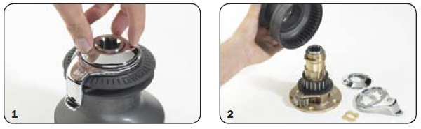

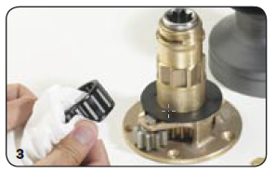

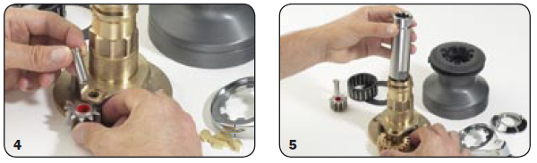

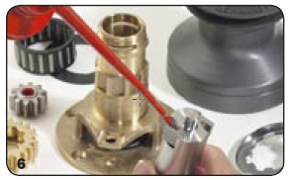

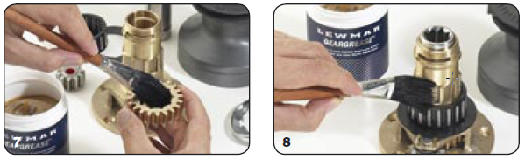

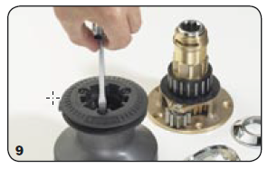

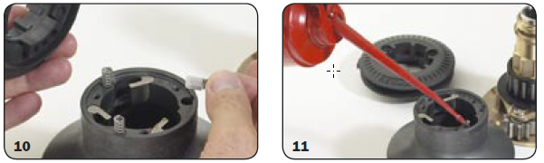

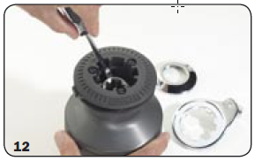

1. Unscrew and remove the top cap, lift off the feeder arm and remove the 2 retaining collets.
2. Lift off the drum.
3. Remove and clean the drum bearings and washer.
4. Remove and clean the gear spindle and gear.
5. To remove the main spindle, rotate it in a clockwise direction as you lift it, also remove the ratchet gear.
6. Remove, clean and inspect the pawls and spings, look for excess wear, replace if necessary. Lubricate pawls with a light machine oil.
7. Lightly grease the ratchet gear, place it in position with the ratchet facing up as shown.
8. Re-assemble in reverse order, remember to lightly grease all gears, ratchet tracks, spindles and bearings.
9. Remove the three fixing screws holding the crown assembly to the drum.
10. Carefully lift off the crowns and lift out the springs.
11. Remove, clean and inspect pawls and pawl springs, look for excess wear, replace as necessary. Lubricate pawls with a light machine oil. Re-assemble.
12. To fit the drum, you will need to use a small bladed screwdriver to close the pawls.

1. Dévisser et déposer l’ecrou supérieur, soulever le bras de chargement et déposer les 2 clavettes de fixation.
2. Soulever et déposer le tambour.
3. Déposer et nettoyer les paliers et la bague anti-friction du tambour.
4. Déposer et nettoyer I’axe du pignon et le pignon.
5. Pour déposer I’axe principal, le faire tourner dans le sens des aiguilles d’une montre tout en le soulevant, et déposer aussi le pignon d entrainement.
6. Déposer, nettoyer et examiner les cliquets et ressorts, rechercher toute trace d’usure excessive et les remplacer le cas échéant. Graisser les cliquets avec une huile légère pour machines.
7. Graisser Iégèrement le pignon d’entrainement et le mettre en place dans la position illustrée.
8. Réassembler en suivant l’ordre inverse, sans oublier de graisser légèrement tous les pignons, les dents des pignons d’entrainement, les axes et les roulements.
9. Déposer les trois vis de fixation qui retiennent l’ensemble flasque sur le tambour.
10. Soulever les flasques avec précaution et déposer les ressorts.
11. Déposer, nettoyer et examiner les cliquets et ressorts, rechercher toute trace d’usure excessive et les remplacer le cas échéant. Graisser les cliquets avec une huile légère pour machines. Réassembler.
12. Pour monter le tambour, un petit tournevis à lame plate sera nécessaire pour fermer les cliquets.

SERVICING TWO SPEED WINCHES 28ST - 65ST /

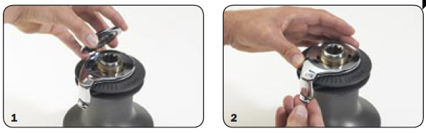

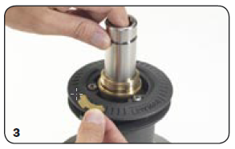

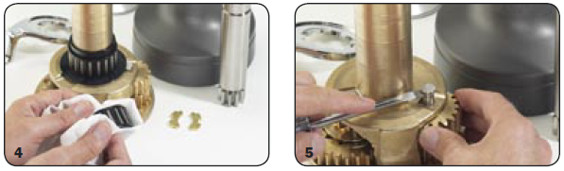

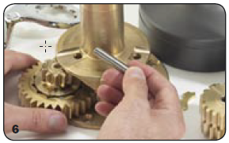

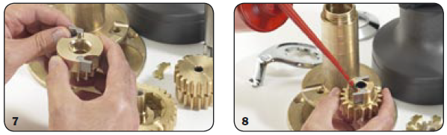

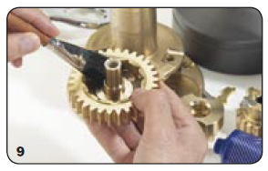

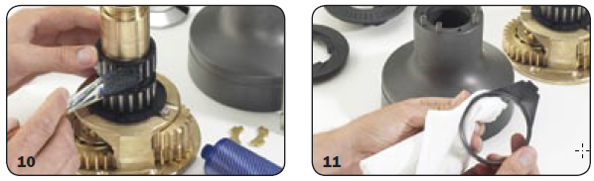

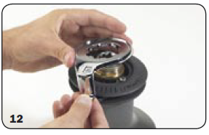

1. Unscrew top cap.
2. Lift and remove the feeder arm.
3. Remove the two retaining collets, lift out the main spindle.
4. Remove and clean the drum bearings and washer.
5. Using Lewmar winch grease, lightly grease the gear ratchets and internal bearing surfaces. Reassemble the gears.
6. Lift out the gear spindles and remove the gear assemblies.
7. Remove and inspect the pawls and pawl springs, replace if necessary.
8. Assemble the pawls and springs, lightly oil the pawls, check for correct operation (no sticking).
9. Lightly grease the ratchet and bearing surfaces, reassemble the gears.
10. Lightly grease and fit the gears, gear spindles and the main spindle.
11. Strip and clean crown assembly. See the Servicing Wavespring section in this manual.
12. Reassemble the drum, main spindle retaining collets and feeder arm. Lightly grease the ‘O’ ring and top cap thread before fitting.

1. Dévisser l’ecrou supérieur.
2. Soulever et déposer le bras de chargement.
3. Déposer les deux clavettes de retenue, soulever et déposer I’axe principal.
4. Déposer et nettoyer les paliers et la bague auto-friction du tambour.
5. A I’aide d’un petit tournevis à lame, soulever les deux axes de pignons.
6. Déposer les axes de pignons et déposer les ensembles pignons.
7. Déposer et examiner les cliquets et ressorts de cliquets, et les remplacer le cas échéant.
8. Assembler les cliquets et ressorts, graisser légèrement les cliquets, vérifier leur bon fonctionnement (pas de coincement).
9. Graisser légèrement les surfaces des pignons et paliers, réassembler les pignons.
10. Graisser et monter les pignons, axes de pignons et I’axe principal.
11. Démonter et nettoyer l’ensemble flasque. Voir la section Entretien du Wavespring™ de ce manuel.
12. Réassembler le tambour, les clavettes de I’axe principal et le bras d’alimentation. Graisser légèrement le joint torique et le pas de l’ecrou supérieur avant le montage.

SERVICING TWO SPEED WINCH 66ST /

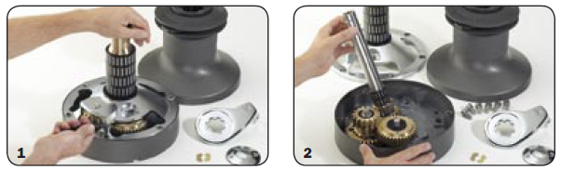

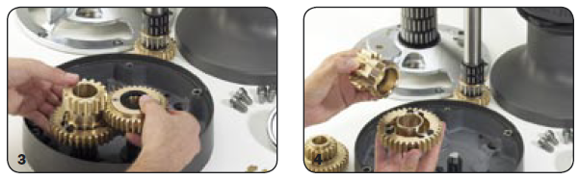

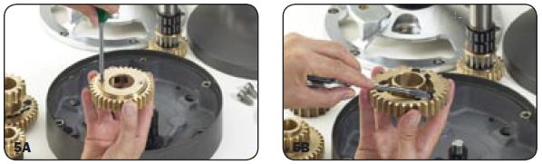

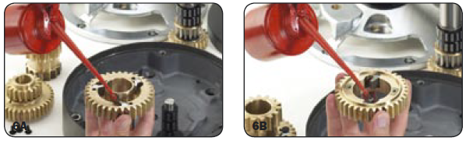

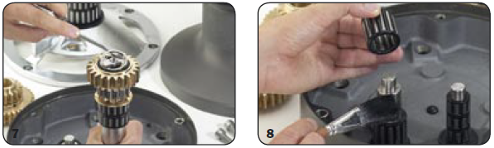

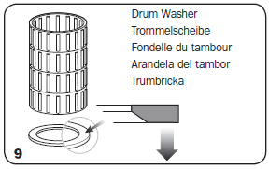

1. Unscrew top cap, remove the feeder arm and retaining collets. Lift off the drum. Undo and remove the 6 x 10 mm fixing screws holding the centre stem to the base.
2. Carefully lift off the centre stem, take care to support the main spindle as you do so.
3. To remove the gear assemblies, lift them both out at the same time.
4. Separate the gear assemblies. Clean and inspect for signs of excess wear.
5. Using a cross headed screwdriver, remove the three screws securing the pawl retaining plate. Clean and inspect all pawls and springs, replace if necessary.
6. Lightly grease the ratchet gears and bearing surfaces. Remember to replace the plastic washer before reassembling these gears.
7. Remove the circlip. Remove, clean and inspect pawls and springs, replace as necessary.
8. Remember to lightly grease all bearings and moving parts.
9. Care should be taken when fitting the drum washer. Ensure the chamfer is facing down when fitting the washer.

1. Dévisser l’ecrou supérieur, déposer le bras de chargement et les clavettes de retenue. Soulever et déposer le tambour. Dévisser et déposer les 6 vis 10 mm qui fixent le corps central à la base.
2. Soulever et déposer le corps central avec précaution, en prenant soin de soutenir I’axe principal.
3. Pour déposer les ensembles pignons, les soulever tous les deux en même temps.
4. Séparer les ensembles pignons, les nettoyer et rechercher toute trace d’usure excessive.
5. A I’aide d’un tournevis cruciforme, déposer les trois vis de fixation de la plaque de retenue des cliquets. Nettoyer et vérifier tous les cliquets et ressorts et les remplacer le cas échéant.
6. Graisser légèrement les dents des pignons d’entrainement et des paliers. Ne pas oublier de remettre la rondelle de plastique en place avant de remonter ces pignons.
7. Déposer le circlip. Déposer, nettoyer et vérifier les cliquets et ressorts et les remplacer le cas échéant.
8. Ne pas oublier de graisser légèrement tous les paliers et toutes les pièces mobiles.
9. Monter la rondelle du tambour avec précaution. S’assurer que le chanfrein est dirigé vers le bas.

SERVICING PRE-OCEAN WINCHES /

SERVICE MANUALS
Full servicing of any winch should not be undertaken without reference to the appropriate service manual, as set out in the table below. These are available from you local Lewmar Distributor office.
For models not mentioned here and earlier models, please contact your Lewmar offices for service details.
Service Manual Volume 5 Specials applies
Winch Start
3 speed, 3 gear 55/3, 65/3 Jan 85
3 speed, 3 gear 55ST,65ST Jan 85
Also grinders and linkages
Service Manual Volume 6 applies
Winch Start
6 Jan 83
7, 8 Jan 85
16, 24, 30, 40 May 85
43, 46 Mar 85
52 Dec 84
48, 55, 65 Jan 84
16ST, 40ST Mar 85
30ST, 43ST, 46ST Mar 85
48ST, 55ST, 65ST Jan 84
52ST Dec 84
56ST Mar 87
66ST Dec 88
Nr. 1 Halliard Jan 78
Service Manual Volume 6 Specials applies
Model Start
430, 460, 520 1987
550, 650, 700 1988
900, 1100, 1200, 1400 1989
All grinders and linkages
Service Manual Volume 7 applies (Ocean) OR Volume 8 Winch Parts Manual
Model Start
6 Jan 83
7, 8 Jan 85
16, 24, 30, 40 May 85
43 Mar 85
16ST to 66ST Mar 92
Note: 14ST, 44 in Volume 10 only.

MANUELS D’ENTRETIEN
Ne pas entreprendre l’entretien intégral d’un winch sans se reporter au manuel d’entretien approprié, indiqué dans le tableau ci-dessous. Les manuels sont disponibles chez les distributeurs Lewmar.
Pour les modèles non mentionnés dans cette notice ou plus anciens, prière de contacter les bureaux Lewmar pour tout renseignement concernant l’entretien.
Manuel d’entretien Volume 5 Spéciaux
Winch Début
3 vitesses, 3 pignons 55/3, 65/3 Jan 85
3 vitesses, 3 pignons 55ST, 65ST Jan 85
Aussi moulins à café et transmissions à distance
Manuel dientretien Volume 6
Winch Début
6 Jan 83
7, 8 Jan 85
16, 24, 30, 40 Mai 85
43, 46 Mar 85
52 Déc 84
48, 55, 65 Jan 84
16ST, 40ST Mar 85
30ST, 43ST, 46ST Mar 85
48ST, 55ST, 65ST Jan 84
52ST Déc 84
56ST Mar 87
66ST Déc 88
No 1 drisse Jan 78
Manuel d’entretien Volume 6 Spéciaux
Winch Début
430, 460, 520 1987
550, 650, 700 1988
900, 1100, 1200, 1400 1989
Aussi moulins à café et transmissions à distance
Manuel d’entretien Volume 7 (Ocean) ou manuel d’entretien Volume 8 (réimpression 1996)
Winch Début
6 Jan 83
7, 8 Jan 85
16, 24, 30, 40 Mai 85
43 Mar 85
16ST à 66ST Mar 92
Note : 14ST, 44 dans le volume 10 seulement.

